O ΘΑΥΜΑΣΤΟΣ ΚΟΣΜΟΣ ΤΗΣ ΜΕΛΙΣΣΑΣ

Με αφορμή την παγκόσμια ημέρα μέλισσας, που είναι στις 20/05, σκεφτήκαμε και οργανώσαμε για εσάς και τα παιδιά σας μια διαθεματική προσέγγιση για αυτήν την εκπληκτική κοινωνία των μελισσών.

Η μέλισσα είναι το πιο χρήσιμο και αγαπητό στον άνθρωπο έντομο. Μας δίνει απλόχερα ένα από τα πιο θρεπτικά τρόφιμα για την υγεία μας, που είναι το μέλι. Η κοινωνία των μελισσών είναι υποδειγματική ως προς τη δομή και την οργάνωσή της.
Οι βασικοί τύποι της μέλισσας είναι τρεις:
- Η βασίλισσα
- Οι εργάτριες
- Ο κηφήνας

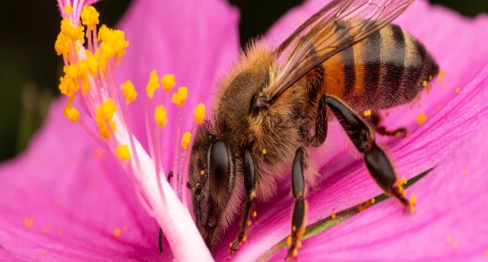
Κάθε τύπος μέλισσας έχει και μια συγκεκριμένη δουλίτσα να κάνει. Για παράδειγμα, οι εργάτριες αναλαμβάνουν τις περισσότερες εργασίες μέσα και έξω από την κυψέλη. Η βασίλισσα είναι μόνο μία και γεννάει περίπου 2.000 αυγουλάκια την ημέρα. Τέλος, οι κηφήνες κάνουν πολύ θόρυβο όταν πετούν και βοηθάνε τη βασίλισσα να γεννήσει τα αυγουλάκια.
Οι μέλισσες συνεννοούνται μεταξύ τους με το χορό. Για παράδειγμα, όταν υπάρχουν λουλούδια κοντά, κάνουν κυκλικό χορό.
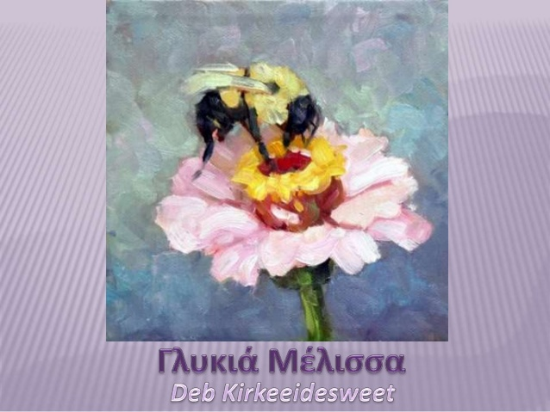
Για να ξεκινήσετε να μιλάτε στα παιδιά για τις μέλισσες μπορείτε να τους δείξετε έναν πίνακα ζωγραφικής.

Αφού ρωτήσετε τα παιδιά τι βλέπουν στον πίνακα, μπορείτε να ξεκινήσετε να τους μιλάτε για τη μέλισσα.

Βιβλιοπροτάσεις:
- «Μια μέλισσα… με λύση», της Λήδας Βαρβαρούση, εκδόσεις Παπαδόπουλος
- «Δώσε λύση στο μελίσσι», της Μαρίνας Γιώτη, εκδόσεις Διόπτρα
- «Σούλα, η μελισσούλα», του Κ. Αντούν, εκδόσεις Παπαδόπουλος
Ας εξασκήσουμε λίγο τη λεπτή μας κινητικότητα…
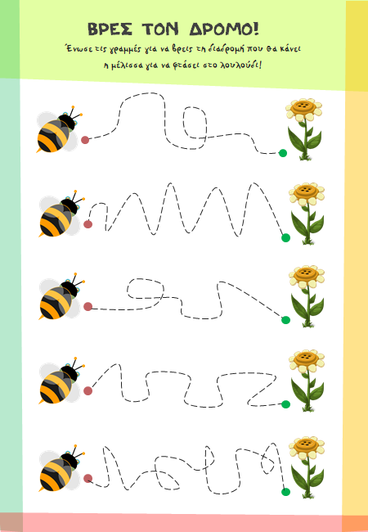

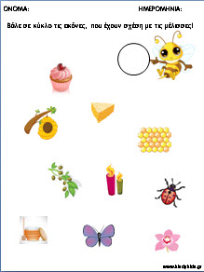

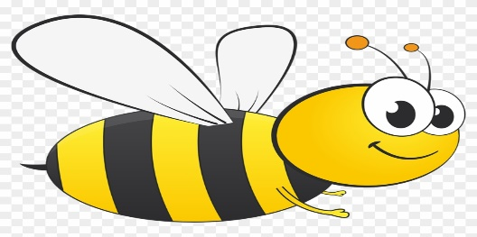
Βοήθησε τη μελισσούλα να φτάσει στο λουλούδι

Μελένια αινίγματα:
Μικρή, μικρή νοικοκυρά
μεγάλη πίτα κάνει.
Τι είναι;

Νοικοκυρά εργατική
ποτέ δεν τεμπελιάζει
ζαχαροπλάστης άριστος
καθένας τη θαυμάζει!
Τι είναι;

Ας τραγουδήσουμε:

Σας προτείνουμε να ακούσετε μαζί με τα παιδιά και να τραγουδήσετε παρέα το τραγούδι του Νίκου Χριστοδούλου «Η μέλισσα Σουσού»
Και «Οι 9 μελισσούλες » από τα Ζουζούνια

Ας μετρήσουμε:
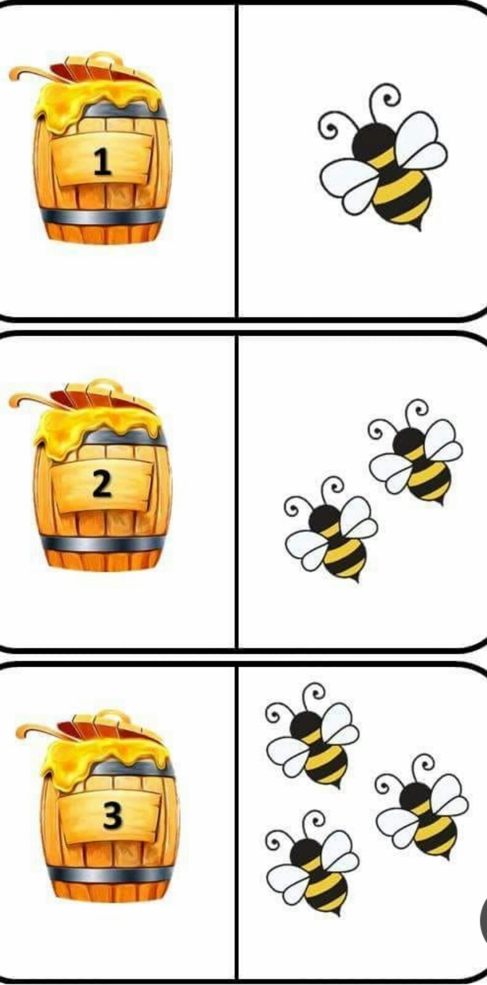

Συνταγή για νόστιμο κέικ με μέλι:
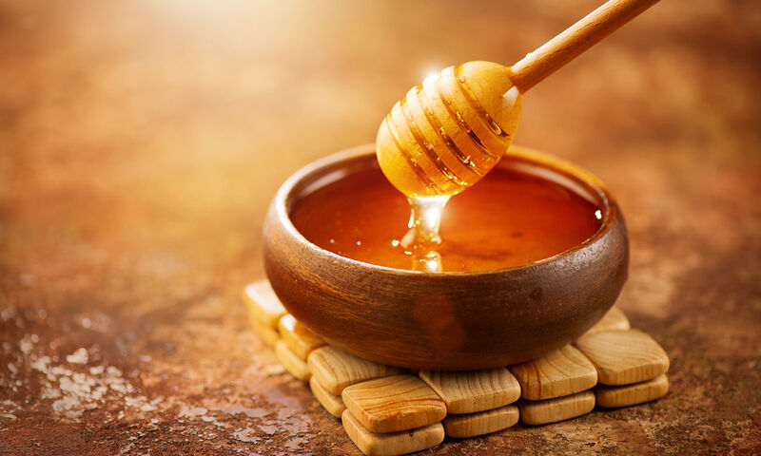

Υλικά
- 1 ποτήρι μέλι
- 3 ποτήρια αλεύρι
- 3 κτγλ μπέικιν
- 3/4 ποτηριού γάλα
- 1/2 ποτηριού χυμό πορτοκάλι
- 3 αυγά
- 1-2 βανίλιες
- ξύσμα από ένα 🍊 πορτοκάλι

Εκτέλεση
- Σε μια κατσαρόλα, λιώνουμε το μέλι σε πολύ χαμηλή φωτιά.
Το αποσύρουμε από τη φωτιά. το βάζω σε ένα μπολ και προσθέτουμε το γάλα, τον χυμό, τα αυγά και ανακατεύουμε πολύ καλά.
- Στη συνέχεια προσθέτουμε το αλεύρι με το μπέικιν πάουντερ και ανακατεύουμε με μια σπάτουλα.
Ακολούθως, προσθέτουμε τη βανίλια, το ξύσμα πορτοκαλιού, ανακατεύουμε και τέλος.
- Προθερμαίνουμε το φούρνο στους 180ο© τοποθετούμε το μείγμα σε μία βουτυρωμένη και αλευρωμένη φόρμα και το ψήνουμε για περίπου 50'

Κατασκευές:
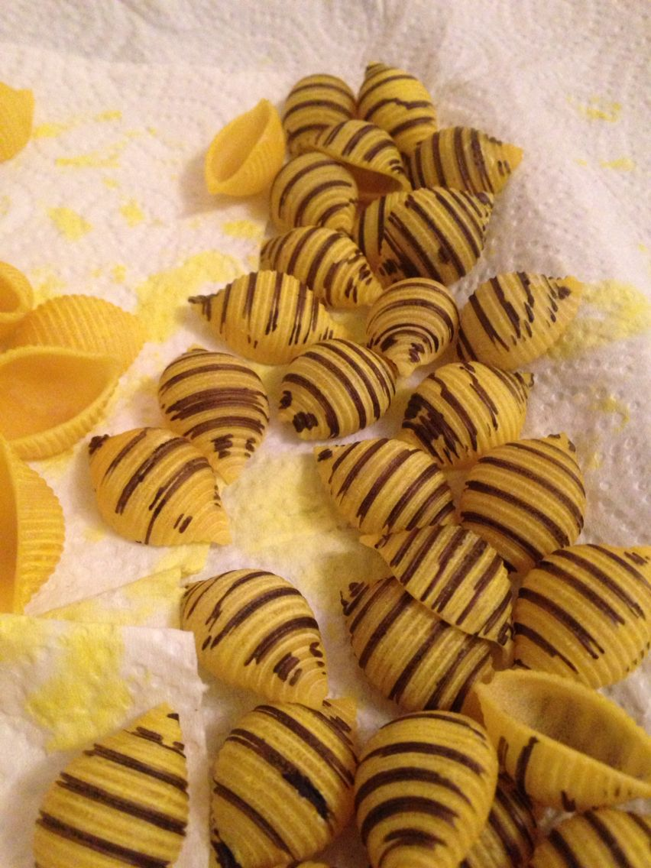

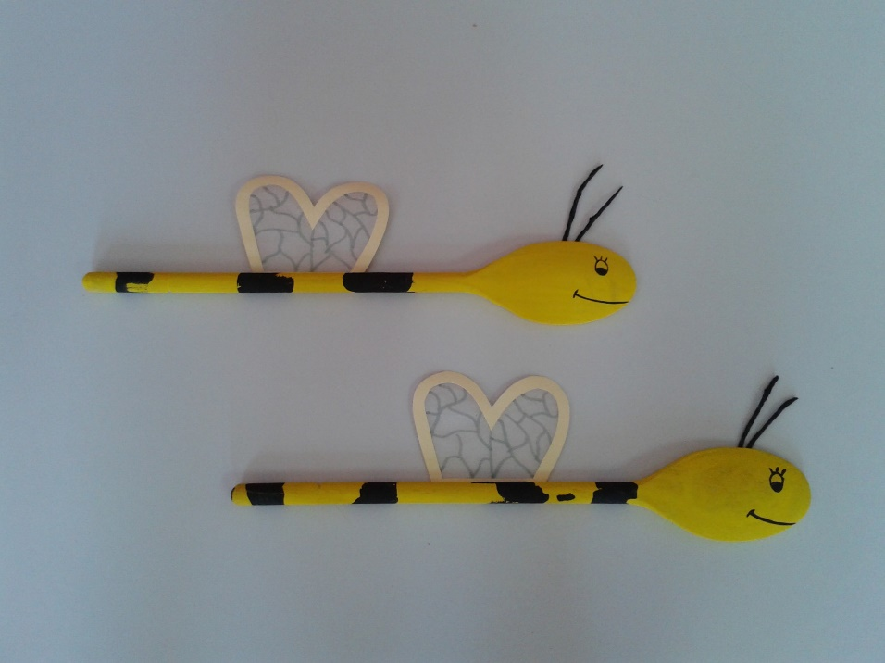

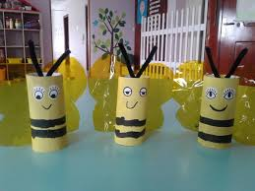

Ας παίξουμε!!!

Περνά περνά η μέλισσα
Πως παίζεται:
- Δύο παιδιά κάνουν τους αρχηγούς.
- Διαλέγουν μεταξύ τους από κάτι εντυπωσιακό ή κάτι που τους αρέσει πολύ.
- Παραδείγματος χάρη το ένα διαλέγει μία ωραία τούρτα με σοκολάτα και σαντιγύ και το άλλο ένα ωραίο παγωτό με κρέμα, σοκολάτα και μπόλικο σιρόπι. Ή το ένα την όμορφη βασιλοπούλα με το διαμαντένιο στέμμα και το άλλο την γοργόνα με τα χρυσά μαλλιά.
- Τότε στέκονται ο ένας απέναντι στον άλλον και τα υπόλοιπα παιδιά κάνουν μία ουρά στο πλάι.
- Τα δύο παιδιά χτυπούν τα χέρια τους ψηλά σαν αψίδα να περάσουν οι άλλοι ένας ένας από κάτω τραγουδώντας: "Περνά περνά η μέλισσα με τα μελισσόπουλα και με τα παιδόπουλα, παιδόπουλα". Σταματούν το τελευταίο παιδί που περνάει κάτω από την αψίδα και του λένε μυστικά στ' αυτί αυτά που έχουν βάλει για να διαλέξει.
- Αυτό του το λέει ο ένας συνήθως χωρίς να πει, ποιός έχει βάλει τι. Όταν το παιδί ζητήσει "το παγωτό" (ας πούμε) πηγαίνει πίσω απ' αυτόν που έχει ονομαστεί "παγωτό" και τον κρατά από τη μέση.
- Το ίδιο επαναλαμβάνεται για όλα τα παιδιά να διαλέξουν.
- Έτσι γίνονται δύο αλυσίδες.
- Μετά πιάνονται οι αρχηγοί από τα χέρια και τραβιούνται από τα πίσω παιδιά.
- Όποια ομάδα τραβήξει την άλλη κερδίζει.

Επειδή αυτές τις μέρες μπορεί να βρίσκεστε στο σπίτι και χωρίς πολλά παιδιά , ώστε να μπορεί να δημιουργηθεί μια ομάδα, μπορείτε να το παίξετε μαμά, μπαμπάς, παιδί.

Διαδικτυακή επίσκεψη στο μουσείο…

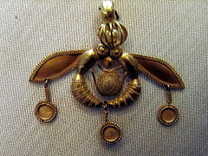
Το χρυσό κόσμημα των μελισσών που φιλοξενείται στο Αρχαιολογικό Μουσείο Ηρακλείου, είναι διάσημο αρχαιολογικό εύρημα από τον Χρυσόλακκο.

Σώστε τις μέλισσες!!!

Οι μέλισσες είναι το πιο σημαντικό είδος στον πλανήτη. Οι επιστήμονες κατέληξαν σε ένα συμπέρασμα: οι μέλισσες ήδη βρίσκονται σε κατάσταση κινδύνου αφανισμού. Σύμφωνα με πρόσφατες μελέτες, οι μέλισσες έχουν αφανιστεί κατά 90%. Οι λόγοι είναι πολλοί και ποικίλουν ανάλογα με την περιοχή, όμως ανάμεσα στους σημαντικότερους είναι: η μαζική αποψίλωση δασών, η έλλειψη ασφαλών χώρων για φωλιές, η έλλειψη λουλουδιών, η ανεξέλεγκτη χρήση φυτοφαρμάκων και οι αλλαγές στο έδαφος.
Γιατί οι μέλισσες θεωρούνται ως τα πιο σημαντικά είδη στον πλανήτη; Το Μελισσοκομικό Επιχειρηματικό Κέντρο του Πανεπιστημίου Μαγιόρ και η Μελισσοκομική Ένωση Χιλής πραγματοποίησαν μια μελέτη στην οποία κατέδειξαν ότι οι μέλισσες είναι το μόνο έμβιο ον που δεν φέρει κανενός τύπου παθογένεια, μύκητα, ιό ή βακτήριο. Ο αγροτικός κόσμος εξαρτάται κατά 70% από αυτά τα έντομα. Εβδομήντα στα εκατό τρόφιμα που παράγονται σχετίζονται με κάποιο τρόπο με τις μέλισσες. Επίσης, η επικονίαση των μελισσών επιτρέπει την αναπαραγωγή των φυτών από τα οποία τρέφονται εκατομμύρια ζώα. Χωρίς αυτές, η πανίδα θα αρχίσει σύντομα να εξαφανίζεται. Τέλος, το μέλι που παράγεται από τις μέλισσες, όχι μόνο χρησιμεύει ως τρόφιμο, αλλά προσφέρει πολλά οφέλη για την υγεία και το δέρμα μας.
Σύμφωνα με μια εκτίμηση του Άλμπερτ Αϊνστάιν, “αν οι μέλισσες εξαφανιστούν, απομένουν στον άνθρωπο τέσσερα χρόνια ζωής”. Γιατί κινδυνεύουν; Σύμφωνα με το Ομοσπονδιακό Ινστιτούτο Τεχνολογίας της Ελβετίας, ένας λόγος που οι μέλισσες κινδυνεύουν είναι τα κύματα που παράγονται λόγω της τεχνολογίας κινητής τηλεφωνίας. Σύμφωνα με τους επιστήμονες του Ινστιτούτου, τα κύματα που παράγονται κατά τη διάρκεια των κλήσεων είναι ικανά να αποπροσανατολίσουν της μέλισσες και να θέσουν τη ζωή τους σε κίνδυνο. Ο ερευνητής Ντάνιελ Φαβρ και οι συνεργάτες του πραγματοποίησαν 83 πειράματα που απέδειξαν ότι στην παρουσία αυτών των κυμάτων, οι μέλισσες παράγουν ένα θόρυβο δέκα φορές μεγαλύτερο από το κανονικό, συμπεριφορά που δεν μένει απαρατήρητη και από άλλες μέλισσες: κινδυνεύουν και πρέπει να εγκαταλείψουν την κυψέλη τους. Αναμφισβήτητα, ο σημαντικότερος λόγος που τις απειλεί είναι η συνεχής απεντόμωση των καλλιεργειών. Χαρακτηριστικό παράδειγμα είναι αυτό που συμβαίνει στην Κολομβία, όπου τα τελευταία τρία χρόνια το 34% των μελισσών πέθανε από δηλητηρίαση.
Υπάρχει λύση για το πρόβλημα; Υπάρχουν λύσεις. Το πρόβλημα είναι ότι είναι πολύ δύσκολο να τις εφαρμόσουμε, επειδή υπάρχουν πολύ εδραιωμένες πρακτικές στον τομέα της παραγωγής και της γεωργίας. Εντούτοις, τρεις λύσεις προτείνονται με την ελπίδα ότι μπορούν να πραγματοποιηθούν βραχυπρόθεσμα: 1. Απαγόρευση και όχι μείωση της χρήσης τοξικών παρασιτοκτόνων. 2. Προώθηση απολύτως φυσικών αγροτικών εναλλακτικών 3. Συνεχής έρευνα και παρακολούθηση της υγείας, της ευημερίας και της διατήρησης των μελισσών. “Είναι ζωτικής σημασίας να καθιερωθεί η στρατηγική φύση της προστασίας και της
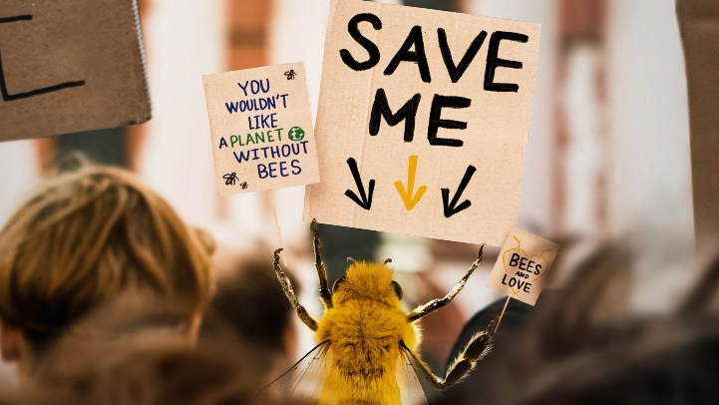

Δείτε πώς φιλοξενούμε τις μέλισσες στο
5ο τμήμα προσχολικής αγωγής στο Χαλάνδρι!!!
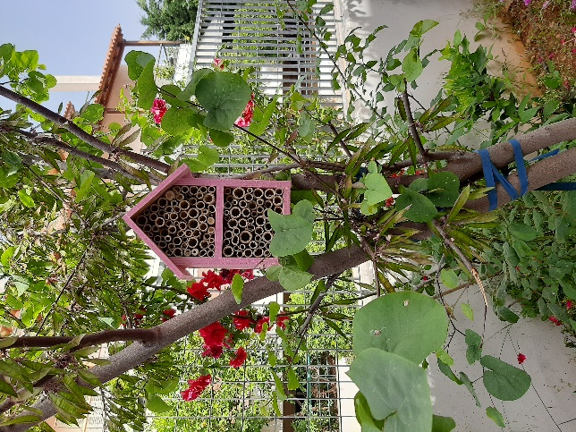

«ξενοδοχείο μελισσών» :σπιτάκι όπου μπαίνουν οι μελισσούλες να ξεκουραστούν,ώστε να συνεχίσουν αργότερα το ταξίδι αναζήτησης τροφής…

